МУНИЦИПАЛЬНОЕ КАЗЕННОЕ УЧРЕЖДЕНИЕ КУЛЬТУРЫ
«ЦЕНТРАЛЬНАЯ МЕЖПЛСЕЛЕНЧЕСКАЯ БИБЛИОТЕКА»
КИРОВСКАЯ ЦЕНТРАЛЬНАЯ БИБЛИОТЕКА

«ДОРОГИ ЛЕНИНГРАДСКОЙ ПОБЕДЫ»
Обзор серии книг, поступивших в Единый фонд МКУК «ЦМБ»
к 75-летию Великой Победы

Уважаемые читатели! Предлагаем вашему вниманию обзор книг из серии «Неизвестная блокада», поступивших в Кировскую центральную библиотеку к 75-летию Великой Победы.
Мы вновь и вновь возвращаемся к теме войны. Память о прошлом – это наш долг перед мужеством тех, кто, не щадя своей жизни, сражался на фронте и трудился в тылу. Склоним головы перед величием подвига жителей блокадного Ленинграда, перед подвигом, который совершили наши отцы, деды и прадеды во имя нашей Родины, во имя будущего своих детей и внуков.
Отдавая долг памяти героическому подвигу ленинградцев, президент фонда «Созидающий мир» Вячеслав Заренков принял решение об издании книжной серии, посвященной теме блокады и битве за Ленинград.
К воплощению в жизнь этой масштабной идеи подключились петербургский журналист и писатель Анатолий Аграфенин и множество других людей, готовых поделиться военными историями своих семей. Удалось выявить, собрать и сохранить огромное количество уникальных фактов. Итогом этого исторического расследования стала серия книг «Неизвестная блокада».

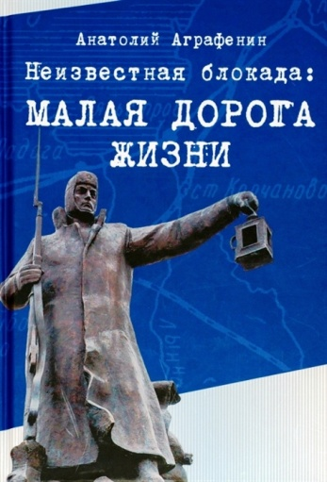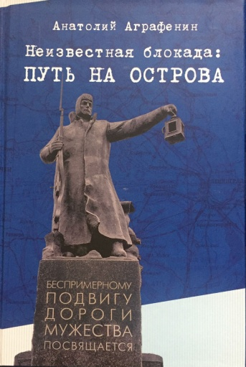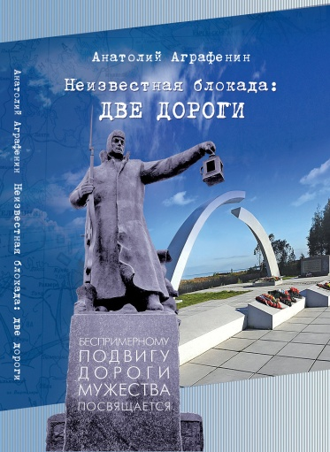

Аграфенин, А.А. Неизвестная блокада: Малая дорога жизни. – Санкт-Петербург: Фонд «Созидающий мир, 2018. – 223с.
Малая дорога жизни представляла собой целую систему путей сообщения, выполняющую те же функции, что и Дорога жизни. Действовала она с ноября 1941 года до полного освобождения Ленинграда 27 января 1944 года. Малая дорога, ставшая Дорогой ленинградской победы, организовывала связь Ленинграда с Кронштадтом и Ораниенбаумом, оказавшимися в двойном кольце блокады.
Аграфенин, А.А. Неизвестная блокада: путь на острова. – Санкт-Петербург: Фонд «Созидающий мир, 2019. – 215с.: ил.
Вторая книга серии «Неизвестная блокада: путь на острова» посвящена островам Финского залива, тем, кто встал на защиту Ленинграда осенью 1941 года. Автор повествует об уникальной судьбе Ораниенбаумского пятачка, ставшего стратегическим плацдармом разгрома гитлеровских захватчиков.
С первых дней блокады предпринимались отчаянные попытки прорвать вражеское кольцо. Первым это удалось осуществить советским подводникам, выходившим в рейды в глубокий германский тыл на Балтике. Все это стало возможно благодаря созданным на островах Финского залива военно-морским базам, героически державшимся все годы битвы за Ленинград.
Аграфенин, А.А. Неизвестная блокада: две дороги. – Санкт-Петербург: Фонд «Созидающий мир, 2020. – 224с.
Третья книга серии, «Неизвестная блокада: две дороги», - рассказывает о том, как начиналась и осуществлялась работа жизненно важных для попавшего в кольцо блокады города магистралей.
Наряду с фактами и документами в книгу вошли живые и эмоциональные человеческие истории: это стало возможным благодаря людям, с которыми Анатолий Аграфенин был знаком лично.
В издании отражена история блокады и войны от 22 июня 1941 года до взятия Берлина.
Помните!
Через века, через года,—
помните!
О тех,
кто уже не придёт никогда,—
помните!
Люди!
Покуда сердца стучатся,—
помните!
Какою
ценой
завоёвано счастье,—
пожалуйста, помните!
Песню свою отправляя в полёт,—
помните!
О тех,
кто уже никогда не споёт,—
помните!
Детям своим расскажите о них,
чтоб
запомнили!
Детям детей
расскажите о них,
чтобы тоже
запомнили!
Мечту пронесите через года
и жизнью
наполните!..
Но о тех,
кто уже не придёт никогда,—
заклинаю,—
помните!
Роберт Рождественский

В обзоре использованы материалы статьи: Берзина, Н. Память о подвиге будет жить вечно!/Наталия Берзина//Комсомольская правда. Санкт-Петербург. – 2020. –8 мая. – С.10 Память о подвиге будет жить вечно.

